вопроса Вы можете обратиться в Торгово-промышленную палату Ханты-Мансийского автономного округа - Югры.



Директор Департамента

Л.Н. Ковешникова

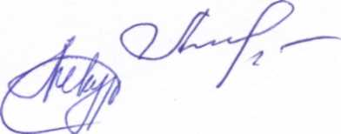
Исполнитель:
консультант отдела общего образования Депобразования и молодежи Югры, Курлова Наталья Андреевна, 8(3467) 329-518

